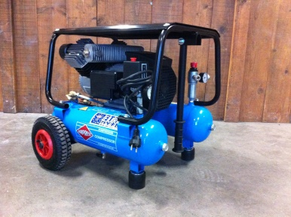



**Compressor 230V 235 l/min v.v. Cejn koppeling**

Voeding: 230V

Druk: 10 bar

Capaciteit slagvol: 350 l/min

Capaciteit effectief: 235 l/min

Vermogen: 2,5 PK / 1,8 kW

Aantal Cilinders: 2

Toerental: 1450 omw/min

Afmetingen: (Lx B x H) 76 x 86 x 90 cm

Eigen gewicht: 67 kg

Ketelinhoud: 22 liter (2 x 11 liter)

Voorzien van een ¼'' Cejn koppeling

**\* Specificaties variëren per model.**